BACCALAURÉAT GÉNÉRAL

SUJET ZERO
______

PHYSIQUE-CHIMIE

Série S
____

DURÉE DE L’ÉPREUVE : 3 h 30 – COEFFICIENT : 6
______

L’usage d'une calculatrice EST autorisé

Ce sujet ne nécessite pas de feuille de papier millimétré

Ce sujet comporte trois exercices présentés sur 15 pages numérotées de 1 à 15.

La page des annexes (page 15) EST À RENDRE AVEC LA COPIE, même si elle n’a pas été complétée.

Le candidat doit traiter les trois exercices qui sont indépendants les uns des autres.

LE SATELLITE PLANCK (6 points)

Synthèse : la mission « Planck »

Les astrophysiciens tirent des informations précieuses de l’étude du rayonnement électromagnétique en provenance de l’Univers tout entier. Le satellite PLANCK a été conçu pour détecter une partie de ce rayonnement afin de mieux connaître l’origine de l’Univers.

Les documents utiles à la résolution sont donnés aux pages 3 et 4.

À l’aide des documents et en utilisant vos connaissances, rédiger, en 30 lignes maximum, une synthèse argumentée répondant à la problématique suivante :
« Comment les informations recueillies par le satellite Planck permettent-elles de cartographier ″l’Univers fossile″ ? »
Pour cela, présenter le satellite Planck et sa mission. Préciser ensuite les principales caractéristiques du rayonnement fossile (source, nature, intensité et direction, longueur d'onde dans le vide au maximum d’intensité λ_{max}). Justifier alors l’intérêt de réaliser des mesures hors de l'atmosphère et conclure enfin sur la problématique posée, en expliquant notamment le lien entre cartographie du rayonnement et cartographie de l’Univers.

Analyse du mouvement du satellite Planck

Pour éviter la lumière parasite venant du Soleil, le satellite PLANCK a été mis en orbite de sorte que la Terre se trouve toujours entre le Soleil et le satellite. Les centres du Soleil, de la Terre et le satellite Planck sont toujours alignés.
La période de révolution de la Terre et celle du satellite autour du Soleil sont donc exactement les mêmes : 365 jours.

Représenter par un schéma les positions relatives du Soleil, de la Terre et de Planck.
Montrer, sans calcul, que cette configuration semble en contradiction avec une loi physique connue.

Proposer une hypothèse permettant de lever cette contradiction.

DOCUMENTS DE L’EXERCICE I

Document 1 : Découverte du rayonnement fossile
En 1965, afin de capter les signaux de l'un des premiers satellites de télécommunication, deux jeunes radioastronomes du laboratoire de la Bell Telephone, Penzias et Wilson, entreprennent d'utiliser une antenne de 6 mètres installée sur la colline de Crawford, à Holmdel (USA). À leur grande surprise, les deux scientifiques tombent sur un étrange bruit de fond radio venant de toutes les directions du ciel.  La très faible intensité du signal détecté ne varie ni au fil du jour, ni au cours des saisons. Ce signal est étranger au Soleil et à la Voie Lactée.  Penzias et Wilson viennent de détecter le « rayonnement fossile ». Ils reçoivent le prix Nobel en 1978. | 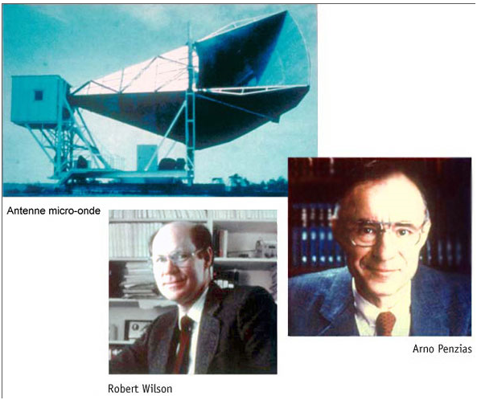
Très vite, le rayonnement fossile procurera la « première image de l’Univers ». Il lèvera le voile sur une époque cruciale : quelques centaines de milliers d’années après le Big Bang. À cette époque, des grumeaux de matière sont déjà assemblés afin de constituer les embryons de nos galaxies.
À force d’analyse et de déduction, les spécialistes sont parvenus à retracer ce qu’a pu être le parcours du rayonnement cosmique :
L’Univers a rapidement été composé de matière "ionisée" dans laquelle la lumière ne se propage pas ; les grains de lumière, les photons, se heurtent aux particules, sans cesse absorbés puis réémis en tout sens. Le cosmos se comporte alors comme un épais brouillard.
Puis l’Univers se dilate, la température s’abaisse. Pour une valeur de la température de l’ordre de 3×10³ K, les électrons s’assemblent aux protons. On entre alors dans l’ère de la matière neutre : les charges électriques s’apparient et se compensent. Les atomes se créent. L’Univers devient transparent : quelques centaines de milliers d’années après le Big Bang, le rayonnement émis par l’Univers se comportant comme un corps noir peut alors se propager librement. Le rayonnement fossile détecté de nos jours a ainsi cheminé pendant près de quatorze milliards d’années. Durant cette période, l’Univers s’est dilaté, expliquant ainsi que le rayonnement fossile perçu à l’heure actuelle correspond au rayonnement émis par un corps noir à la température de 3 K.
D’après http://www.cnrs.fr/cw/dossiers/dosbig/decouv/xcroire/rayFoss/niv1_1.htm

Document 2 : Atmospheric opacity versus wavelength (Opacité de l’atmosphère en fonction de la longueur d’onde)
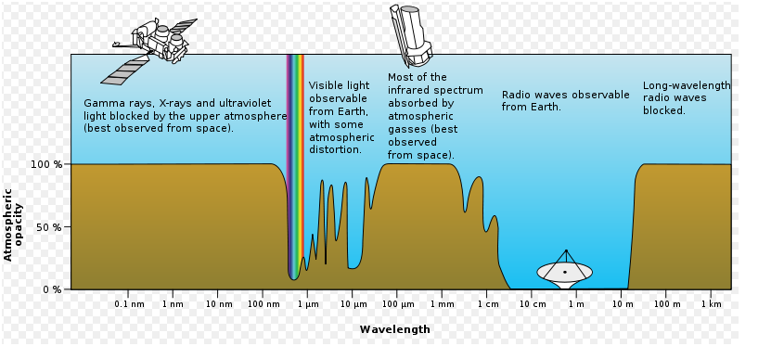
D’après Wikipedia
Document 3 : Matière et rayonnement
- Loi de Wien : λ_{max}.T = A
A est une constante telle que A = 2,9 mm.K
λ_{max} est la longueur d’onde dans le vide au maximum d’intensité émise par le corps noir de température T.
- L’intensité du rayonnement émis par une source dépend de sa densité de matière.

Document 4 : Domaines du spectre électromagnétique en fonction de la longueur d’onde (échelle non respectée)

Micro-ondes

Rayons X
Rayons γ
Visible
UV
IR
Ondes Radio

λ (m)

10⁻¹¹
10⁻⁸
4x10⁻⁷
8x10⁻⁷

10⁻³
1

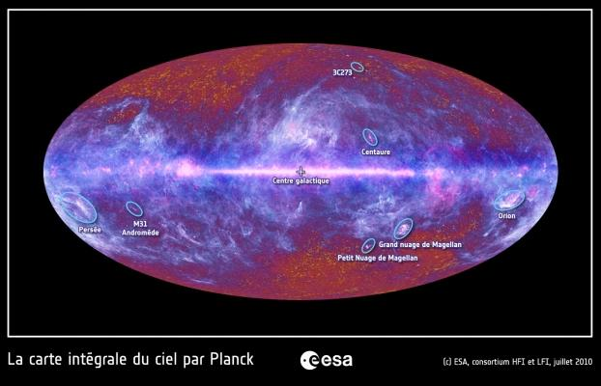
Document 5 : Lancement du satellite Planck

Le satellite Planck a été lancé le 14 mai 2009 par Ariane 5 depuis le Centre Spatial Guyanais à Kourou. Les premières observations du ciel ont commencé le 13 août 2009 pour 15 mois de balayage du ciel sans interruption.

Planck balaie l’intégralité du ciel et fournit une cartographie du rayonnement cosmique fossile.
Le signal détecté varie légèrement en fonction de la direction d’observation.

L’analyse du signal permet de révéler l’inhomogénéité de l’Univers primordial. Ces observations donnent des informations uniques sur l’origine et l’assemblage des galaxies, et permettent de tester différentes hypothèses sur le déroulement des premiers instants qui ont suivi le Big Bang.

D’après des communiqués de presse du CNES

L’ANESTHÉSIE DES PRÉMICES À NOS JOURS (9 points)

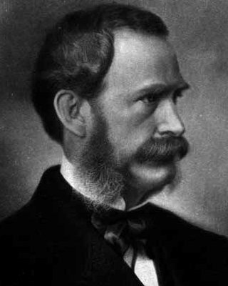
Pendant longtemps la chirurgie a été confrontée au problème de la douleur des patients. Ne disposant d’aucun produit permettant de la soulager, le médecin ne pouvait pratiquer une opération « à vif » du patient.

L’éther diéthylique était connu depuis le XVIème siècle, mais ce n’est qu’en 1840 que William T.G. Morton eut l’idée de l’utiliser afin d’endormir un patient. Et il fallut attendre l’automne 1846 pour que, dans deux amphithéâtres combles, le docteur John Warren, assisté de William Morton, réussisse deux opérations chirurgicales indolores pour les patients. L’anesthésie venait de naître et allait permettre un essor bien plus rapide de la chirurgie …
William Morton
(1819-1868)

Données :

Composé | Éthanol | Éther diéthylique ou Ether | Eau | Éthylène  ou Ethène
Formule brute | C₂H₆O | C₄H₁₀O | H₂O | C₂H₄
Température d’ébullition sous une pression de 1 bar (en°C ) | 78 | 35 | 100 | -104
Masse molaire (g.mol⁻¹) | 46 | 74 | 18 | 28

- Masse volumique d’une solution aqueuse d’hydroxyde de sodium : ρ = 1,0 g.mL⁻¹ ;
- Masse volumique de l’éthanol : ρ_{éthanol} = 0,81 g.mL⁻¹ ;
- Masse volumique de l’éther diéthylique : ρ_{éther} = 0,71 g.mL⁻¹ ;
- L’eau et l’éther ne sont pas miscibles ;
- La température du laboratoire est de 20°C.

Partie A : Synthèse de l’éther diéthylique

Choix d’un protocole

La synthèse de l’éther diéthylique peut se faire par déshydratation de l’éthanol. Cependant selon les conditions opératoires choisies, la déshydratation peut aboutir à deux produits différents.
Les deux équations de réaction correspondantes sont les suivantes :

CH₃-CH₂-OH → CH₂=CH₂ + H₂O
2 CH₃-CH₂-OH → CH₃-CH₂-O-CH₂-CH₃ + H₂O

La température joue un rôle important dans l’orientation de la réaction : une température moyenne favorise la formation de l’éther diéthylique, une température élevée celle de l’éthylène.

On étudie deux protocoles possibles de déshydratation :
Conditions opératoires 1 : on fait passer à 300°C des vapeurs d’éthanol sur de l’alumine ;
Conditions opératoires 2 : on chauffe l’éthanol à 140°C en présence d’un acide fort.

Compléter le tableau donné en ANNEXE À RENDRE AVEC LA COPIE à la page 15.

Analyse du protocole retenu

Pour synthétiser l’éther diéthylique, on suit le protocole expérimental suivant :
- réaliser un montage de distillation fractionnée dans lequel un ballon bicol supporte une colonne à distiller ainsi qu’une ampoule de coulée ;
- verser 25 mL d’éthanol dans le ballon et placer dans l’ampoule de coulée 10 mL d’un acide fort, l’acide sulfurique concentré ;
- sous agitation, verser goutte à goutte l’acide sulfurique dans le mélange, puis chauffer ;
- récupérer le distillat lorsque la température en tête de colonne est à 35°C ;
- verser le distillat dans une ampoule à décanter, ajouter une solution aqueuse d’hydroxyde de sodium Na⁺_{(aq)} + HO⁻_{(aq)} ;
- récupérer la phase contenant l’éther diéthylique.

Pourquoi faut-il mettre l’erlenmeyer de récupération du distillat dans un bain de glace ?

Malgré les précautions prises, la formation d’éthylène peut avoir lieu de façon minoritaire mais pour autant on ne le trouve pas dans le distillat. À l’aide des données, proposer une explication.

Calculer la quantité de matière d’éthanol introduite dans le ballon et la masse attendue d’éther diéthylique.

Le distillat obtenu présente un caractère acide. Quelle étape du protocole permet d’éliminer les traces acides du distillat ? Justifier.

Où se trouve l’éther diéthylique dans l’ampoule à décanter ? Justifier.

Étude du mécanisme de la synthèse de l’éther diéthylique

Le mécanisme réactionnel proposé pour la réaction de déshydratation conduisant à l’éther diéthylique est proposé ci-dessous. Il comporte trois étapes.

Étape (a) : CH₃-CH₂-OH + H⁺ CH₃-CH₂-OH₂⁺

Étape (b) : CH₃-CH₂-OH₂⁺ + CH₃-CH₂-OH CH₃-CH₂-OH⁺-CH₂-CH₃ + H₂O

Étape (c) : CH₃-CH₂-OH⁺-CH₂-CH₃ CH₃-CH₂-O-CH₂-CH₃ + H⁺

À l’aide de vos connaissances sur les sites donneurs et accepteurs de doublets d’électrons, expliquer l’étape (a) du mécanisme.

Recopier l’équation de l’étape (a) et faire apparaître la flèche courbe schématisant le transfert électronique.

En observant les équations des étapes (a) et (c), justifier que l’acide sulfurique n’est pas un réactif dans cette synthèse. Quel peut alors être son rôle dans la synthèse ?

Techniques d’analyse des espèces chimiques intervenant dans la réaction

Les techniques utilisées sont la spectroscopie infrarouge IR et la spectrométrie RMN du proton.

On donne pages 8 et 9 deux spectres RMN du proton et deux spectres infrarouge (IR) correspondant à l’éther diéthylique et à l’éthanol ainsi qu’une table de données de spectroscopie infrarouge IR.
Associer chaque spectre infrarouge IR et RMN à la molécule correspondante en justifiant.
Attribuer un signal en RMN à chaque groupe de protons chimiquement équivalents et justifier sa multiplicité pour chacun des signaux.

Partie B : Un remplaçant de l’éther diéthylique

À l’heure actuelle, du fait de son extrême inflammabilité, de ses nombreux effets secondaires, de sa toxicité ainsi que du risque élevé de dépendance qu’il entraîne, l’éther diéthylique n’est pratiquement plus utilisé comme anesthésiant, et d’autres molécules beaucoup plus spécifiques l’ont remplacé. C’est le cas par exemple de la kétamine, qui contient un mélange équimolaire des deux molécules ci-dessous.
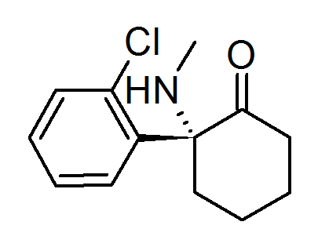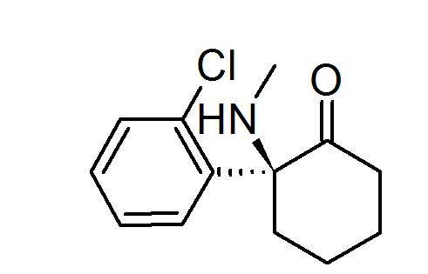

Molécule A Molécule A’

Etude des molécules de la kétamine

Reproduire la formule topologique de la molécule A. Entourer et identifier les groupes caractéristiques présents dans cette molécule.

Quelle est la différence entre les molécules A et A’ ?

Utilisation médicale de la kétamine

Du fait de son action rapide, la kétamine est principalement utilisée en médecine d’urgence. Elle est le plus souvent administrée via une injection intraveineuse unique avec une dose de l’ordre de 2 mg par kg de corps humain et sa demi-vie d’élimination est de 2 à 4 heures.

Par analogie avec le temps de demi-réaction défini en cinétique chimique, proposer une définition au terme de « demi-vie d’élimination » donné dans le texte.

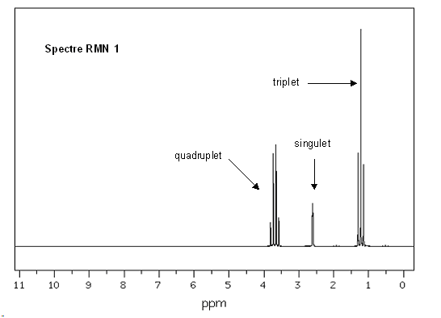

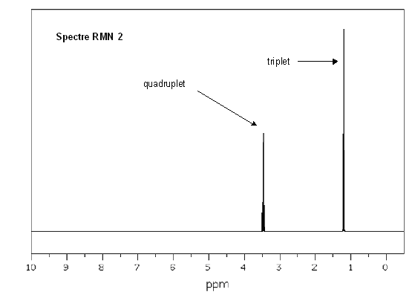

Liaison | C-C | C-O | O-H (acide carboxylique) | C-H | O-H (alcool)
Nombre d’onde (cm⁻¹) | 1000-1250 | 1050-1450 | 2500-3200 | 2800-3000 | 3200-3700

Table de données pour la spectroscopie IR

QUAND LES ASTROPHYSICIENS VOIENT ROUGE… (5 points)

La mesure du déplacement vers le rouge, par effet Doppler, de raies caractéristiques des spectres émis par des sources lointaines (galaxies, quasars etc...) est la preuve d'un univers en expansion, aussi bien que le moyen de mesurer la vitesse d’éloignement de ces objets lointains. En faisant appel à des modèles cosmologiques, on peut tirer des informations sur la distance de ces sources à la Terre.
D’après Boratav & R. Kerner, Relativité, Ellipse, 1991

Dans cet exercice, on se propose de déterminer la vitesse d’éloignement d’une galaxie puis sa distance par rapport à un observateur terrestre.

Les documents utiles à la résolution sont donnés aux pages 12, 13 et 14.

L’effet Doppler (voir document 1)
Pour des vitesses largement inférieures à la célérité de la lumière, on se place dans le cadre non-relativiste. Choisir, en justifiant, la relation entre λ₀, la longueur d’onde mesurée en observant une source immobile, et λ’, la longueur d’onde mesurée en observant la même source s’éloignant à la vitesse :

- (2) (3) (4)

Détermination de la vitesse d’une galaxie

Rechercher les longueurs d'onde des raies H_{α}, H_{β} et H_{γ} pour le spectre de l'hydrogène sur Terre et les longueurs d'onde de ces mêmes raies lorsqu'elles sont issues de la galaxie TGS153Z170. Compléter les deux premières colonnes du tableau donné en ANNEXE À RENDRE AVEC LA COPIE à la page 15.

Choix du modèle d’étude

En se plaçant dans le cadre non-relativiste montrer que l’expression de la vitesse de la galaxie est : .

Calculer la valeur de la vitesse de la galaxie TGS153Z170 en travaillant avec les valeurs de la raie H_{β.} On donne la relation d’incertitude suivante pour la vitesse : . On exprimera le résultat sous la forme : . Les valeurs numériques sur les spectres sont données à ±1 nm.

Dans le cadre relativiste on montre que la vitesse a pour expression :

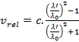. Pour la galaxie TGS153Z170, on trouve

Si l’écart relatif entre les deux vitesses précédemment calculées est inférieur à 5%, on peut choisir le modèle non relativiste plus simple à utiliser. Justifier le choix du modèle non-relativiste pour la suite de l’exercice.

Décalage vers le rouge

En comparant les longueurs d’onde λ₀ et λ’, justifier l’expression « décalage vers le rouge ».

On définit le décalage spectral relatif défini par . On montre que ne dépend pas de la raie choisie. Compléter la troisième colonne du tableau donné en ANNEXE À RENDRE AVEC LA COPIE à la page 15.

En déduire la meilleure estimation de z pour la galaxie TGS153Z170.

À l’aide de la définition de montrer que .

Calculer la nouvelle valeur de la vitesse d’éloignement de la galaxie. Expliquer pourquoi cette
valeur est plus pertinente que celle calculée à la question 2.2.2.

Détermination de la distance d’une galaxie
En 1929, Edwin Hubble observe depuis le Mont Wilson aux USA le décalage Doppler de dizaines de galaxies. Ses mesures lui permettent de tracer le diagramme qui porte son nom. Il en déduit une relation simple entre la vitesse d'éloignement v d'une galaxie et sa distance d par rapport à la Terre: v = H.d où H est la constante de Hubble.

Déterminer la valeur de la constante de Hubble H en km.s⁻¹.Mpc⁻¹.

Établir l’expression de la distance d de la galaxie à la Terre en fonction de c, z et H. En déduire la distance en Mpc de la galaxie TGS153Z170 à la Terre.

Comparaison des spectres de deux galaxies

Lequel des spectres des galaxies TGS153Z170 et TGS912Z356 est un spectre d’absorption ?

De ces deux galaxies, laquelle est la plus éloignée de la Terre ? Justifier.

DOCUMENTS DE L’EXERCICE III

Données :
- vitesse de propagation la lumière dans le vide : c = 3,00×10⁸ m.s⁻¹ ;
- Le parsec est une unité de longueur utilisée par les astronomes de symbole pc : 1 pc = 3,08×10¹⁶ m

Document 1 : Principe de l’effet Doppler.
J
   | R
  observateur |  | source
  J |  | R
  observateur |  | source
L’observateur mesure la longueur d’onde λ₀ du signal lumineux émis par une source immobile. | L’observateur mesure la longueur d’onde λ’ du signal lumineux émis par la même source s’éloignant à la vitesse v.  On obtient λ’ > λ_{0.}

Document 2 : Spectre d’émission de l'hydrogène mesuré sur Terre obtenu avec une source présente au laboratoire.
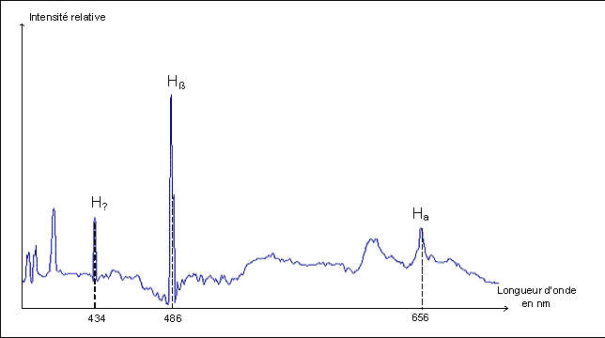

Document 3 : Spectre de la galaxie TGS153Z170 avec indexage des raies (source M. Colless et al. The 2dF Galaxy Redshift Survey: spectra and redshifts , Mon. Not. R. Astron. Soc. 328, 1039–1063 (2001))
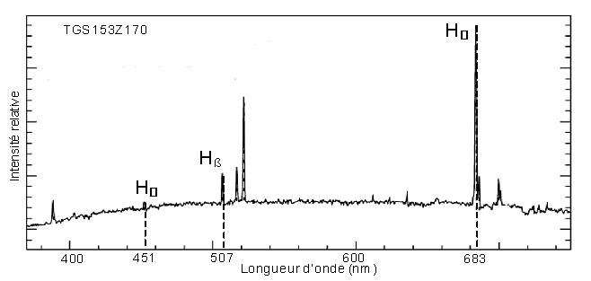

Document 4 : Spectre de la galaxie TGS912Z356 avec indexage des raies (source M. Colless et al., The 2dF Galaxy Redshift Survey: spectra and redshifts , Mon. Not. R. Astron. Soc. 328, 1039–1063 (2001))
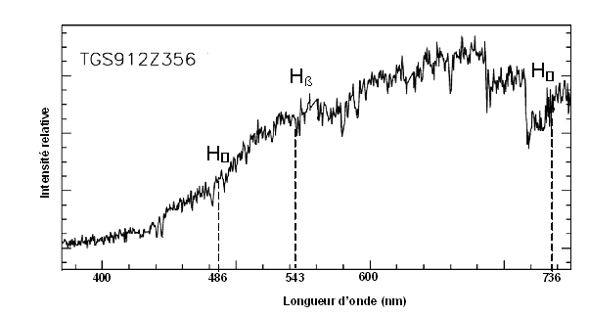

Document 5 : Diagramme de Hubble (source Kirshner R P PNAS 2004;101:8-13)
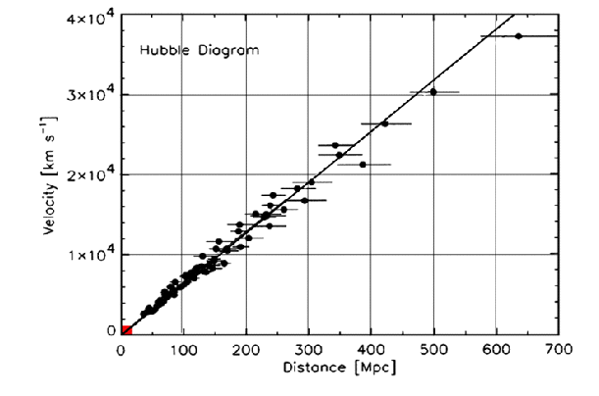

ANNEXES À RENDRE AVEC LA COPIE

ANNEXE DE L’EXERCICE II

Conditions opératoires | Température  (°C) | Nom du produit obtenu | Catégorie de la réaction en chimie organique
1 | 300
2 | 140

ANNEXE DE L’EXERCICE III

Nom de la raie | Longueur d'onde de référence λ₀ (nm) | Longueur d'onde mesurée λ’  (nm) | Décalage spectral relatif z
H_{α}
H_{β}
H_{γ}

